Wir basteln einen Faschingshut
Du Brauchst dafür: - farbiges Papier
- Stifte
- farbige Wolle
- Kleber und Schere
- Gummi
1. Zeichne auf ein farbiges Blatt Papier einen Kreis. Dazu kannst du einen Teller verwenden.
2. Schneide den Kreis aus.
3. Schneide den Kreis in zwei gleiche Hälften.
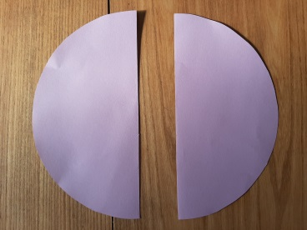
4. Du kannst jetzt eine Hälfte bunt bemalen oder mit Schnipseln bekleben.
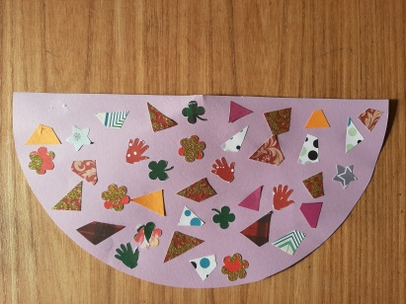

5. Auf der Rückseite klebst du verschieden farbige Wollfäden oder andere Bänder an
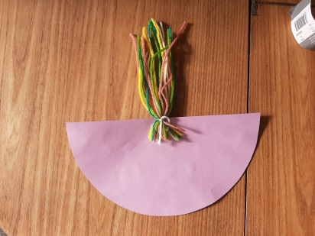
6. Jetzt zu einem Hut zusammenkleben
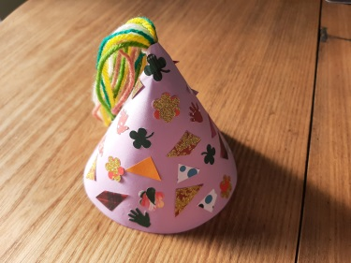
7. Zum Schluss noch ein Gummiband befestigen (du stichst mit einer Nadel zwei Löcher in den Hut, dort das Gummiband verknoten)
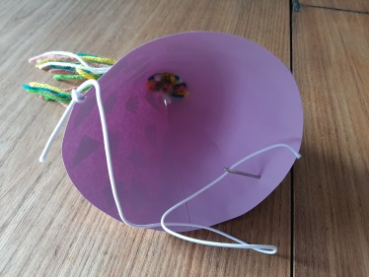

FERTIG IST DEIN FASCHINGSHUT
